URAREN EGOERA ALDAKETAK

Naturan ura egoera desberdinetan aurki daiteke: solido, likido edo gas moduan, baina beroaren eraginez (edo bero faltagatik), egoeraz alda daiteke. Jarraian agertzen den irudian prozesu horiek gezien bidez errepresentatzen dira. Badakizu zein izen dagokion bakoitzari? Beheko definizioetaz baliatuz laukitxoetan izenak jarri.

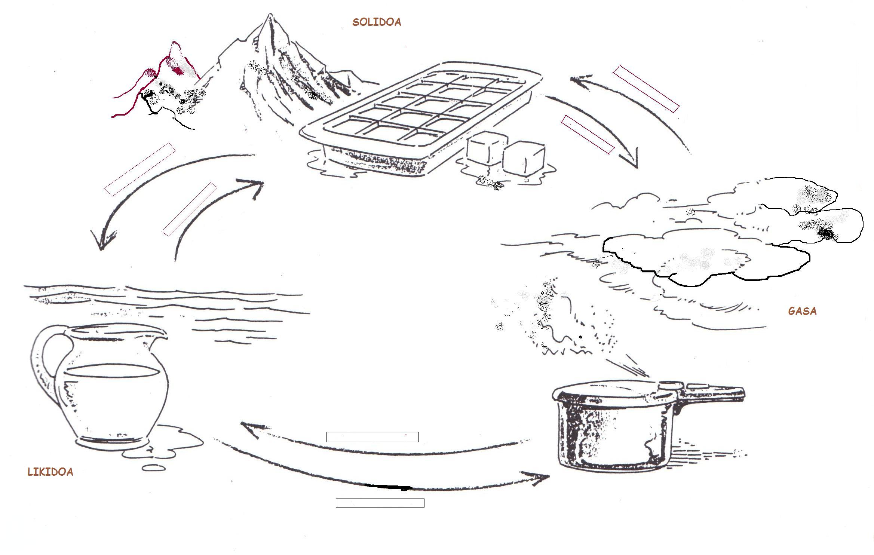

Azalpenak:

Urtze: Fusio ere esaten zaio. Edozein substantzia egoera solidotik likidora pasatzeko prozesua.

Lurrunketa: Likidoak lurrun bihurtzen direneko prozesua. Hau gerta dadin bi bide daude: tenperatura aldaketa gutxirekin lurrunketa gertatzen da likidoaren gainazalean, baina baporizazioa irakinaren ondorio gisa sortzen da, hau da, sua erabiliz agitazio termikoa gauzatzen da likido osoan.

Solidotze: Likido egoeran dagoen substantzia bat tenperatura jeistearen ondorioz gogortzeko prozesua.

Kondentsazioa: Likidotzea ere deitzen zaio prozesu horri. Lurrina tenperatura gutxituz, likido bihurtzeko ekintza.

Sublimazioa: Egoera likidotik pasatu gabe, substantzia bat egoera solidotik gaseosora edo alderantziz igarotzen den ekintza.

